
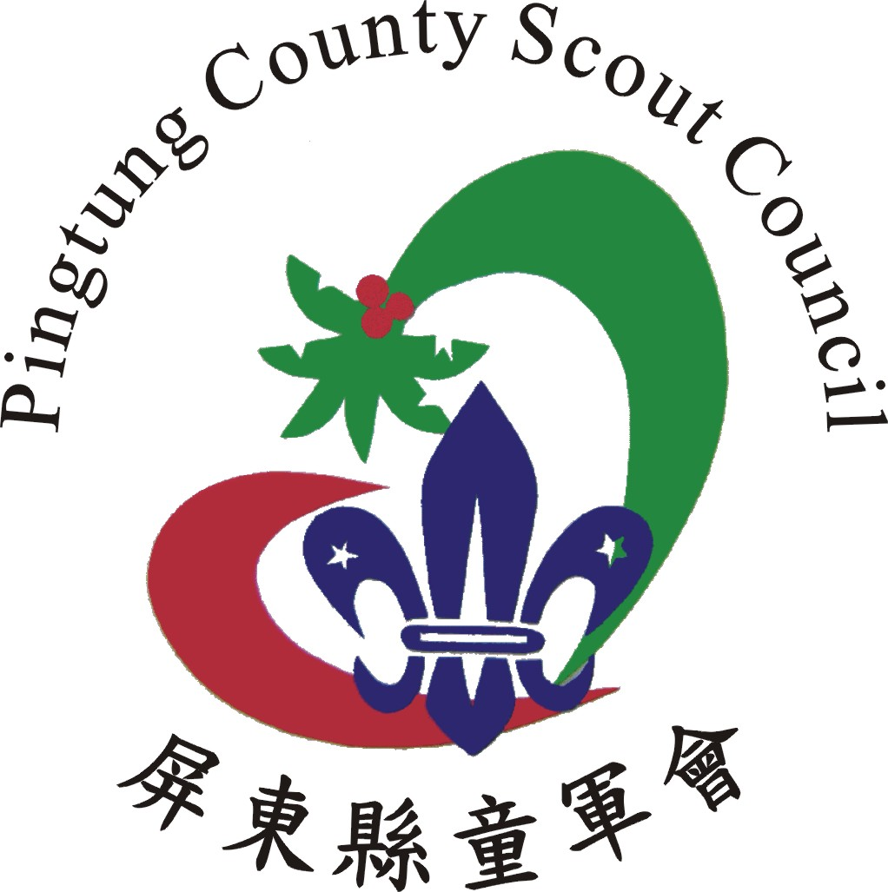
請 柬
謹訂於民國111年12月24日（星期六）上午10時，假
屏東縣瑪家鄉北葉國小舉行屏東縣童軍會111年木章持有
人年會，歡迎各位伙伴踴躍參加這一屬於我們的盛會，您
的光臨將使本年會增添光彩，竭誠歡迎您的蒞臨。
屏東縣童軍會
理事長 潘長成
敬邀
總幹事 王文華

回 條
〔請於111年11月25日（星期五）前 E-mail：pingscout@gmail.com
傳真或寄回屏東市建華三街71號 屏東縣童軍會 呂淑雲小姐收，
電話：08-7512364 傳真：08-7512354以利作業。〕
□參加
POLO衫尺寸，不分男女版： S□ M□ L□ XL□ 2L□
3L □ 4L□
□因事不克參加
姓 名：
木章期別：□行 期、□童 期、□幼 期□、輔 期
聯絡電話：
行動電話：
住 址：
E-mail ：

